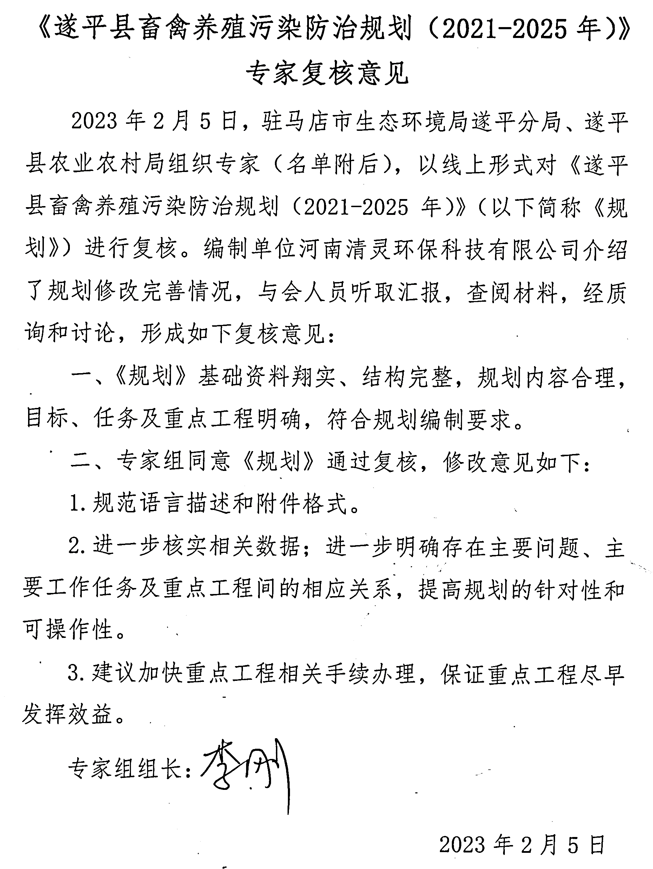
附件1

《遂平县畜禽养殖污染防治规划（2021-2025年）》
复核专家名单

姓 名 | 工 作 单 位 | 职称/职务 | 联系方式
李 刚 | 河南农业大学 | 教 授 | 13526603526
席 磊 | 河南牧业经济学院 | 教 授 | 15837198657
鲁雪燕 | 河南省生态环境技术中心 | 高 工 | 13838179075
吕 岩 | 驻马店市生态环境监测中心 | 高 工 | 13598929070
黄晓燕 | 驻马店市农业农村局畜牧站 | 农业技术推广研究员 | 13353898302

